xiii simpósio internacional de ciências integradas
da unaerp campus guarujá

Prevenção e Remediação de Catástrofes Ambientais

Sustentabilidade e logística reversa:
Recuperação de hidrômetros

Suellen Costa Barco
Bacharel em Administração de Empresas
Universidade de Ribeirão Preto – UNAERP – Campus Guarujá
suellenbarco@hotmail.com

Camilla Paiva Laguna
Discente Curso Administração de Empresas
Universidade de Ribeirão Preto – UNAERP – Campus Guarujá
camilla.laguna@gmail.com

Rubens Carneiro Ulbanere
Coordenador do Núcleo de Pesquisas Fernando Eduardo Lee
Universidade de Ribeirão Preto – UNAERP – Campus Guarujá
rulbanere@gmail.com

Este simpósio tem o apoio da Fundação Fernando Eduardo Lee

Resumo
No setor empresarial um dos temas de destaque é relacionado a sustentabilidade. Cresce a consciência de que os recursos do planeta são finitos e, caso não se tome providências para controle da poluição e do aquecimento global, é possível que a vida na terra se torne inviável. A Logística Reversa apareceu como um processo para acelerar a recuperação de materiais, sendo que os procedimentos vêm ganhando amplitude no planeta. As possibilidades de reaproveitamento de componentes é que motivaram a elaboração desta pesquisa que contém dois objetivos: Identificar o ciclo de recuperação dos hidrômetros domésticos e Analisar a especificação dos componentes utilizados de hidrômetros descartados no processo de recuperação. Foram realizadas visitas técnicas na SABESP – Região de Guarujá, pesquisas na internet e literatura. Diversas consultas foram feitas em sites especializados na área de Meio Ambiente e Sustentabilidade. Os procedimentos metodológicos foram baseados nos ensinamentos de Popper (2010). As principais conclusões mostram que a SABESP estabelece diretrizes para o processo de recuperação de hidrômetros - Laboratório de Medidores, Empresa Autorizada INMETRO. Em todos os setores, a logística reversa ganha amplitude e tecnologias de recuperação de componentes, antes consideradas atividades impossíveis. O exemplo da tecnologia da SABESP auxilia a implantação desses processos, sendo que nesse caso dos hidrômetros, apesar de ser um componente técnico – é de forte significação, pois permite a distribuição justa do precioso líquido – a água!

Palavras-chave: avaliação, desempenho, organizações, avaliador, competência, gestão.
Summary
In the business sector one of the hot topics is related to sustainability. There is a growing awareness that the planet's resources are finite and, if they do not take steps to control pollution and global warming, it is possible that life on earth will become unviable. The Reverse Logistics appeared as a process to speed up the recovery of materials, and the procedures have been gaining breadth on the planet. The possibilities for reuse of components is that motivated the development of this research has two objectives: Identify the recovery cycle of domestic water meters and analyze the specification of the used water meters components disposed in the recovery process. They were carried out technical visits in SABESP - Guaruja Region, research on the internet and literature. Several consultations were held on specialized sites in the area of ​​Environment and Sustainability. The methodological procedures were based on the teachings of Popper (2010). The example of SABESP technology helps the implementation of these processes, in which case water meters, despite being a technical component - is of strong significance because it allows a fair distribution of the precious liquid - water!
Keywords: Evaluation, performance, Organizations, appraiser, competence Management.

Seção 4. Monografias, artigos científicos e Trabalhos de Conclusão de Curso (TCC), sobre outros temas e relacionados a qualquer curso.

Apresentação: Oral

1. INTRODUÇÃO
Conforme Martins (2015), o lixo produzido nas cidades é cada vez mais constituído de elementos de difícil degradação; por isso configura-se como um dos principais entraves à promoção do desenvolvimento sustentável, a qual se caracteriza pelo equilíbrio e equidade entre as dimensões econômicas, ambientais e sociais. No entanto, por meio de processos de reciclagem o impacto ambiental e social desses resíduos pode ser minimizado.
A logística reversa entra nas empresas fazendo parte das operações de gerenciamento que compõem o fluxo reverso conhecido por gerenciamento de recuperação de produtos (RIBEIRO, 2008). O campo de recuperação de produtos engloba o aproveitamento de todos os produtos, componentes e materiais usados e descartados. A recuperação do produto consiste em várias atividades como: coleta dos produtos, determinação do potencial de reuso do produto, desmontagem do produto e separação de componentes aproveitáveis; remanufatura do produto; reciclagem dos materiais; e disposição dos resíduos. (TOFFEL, 2004). Conforme Quartin (2015) a atividade conhecida como “Logística Reversa” vem sendo intensificada e aplicada em todos os setores. De um modo geral, trata-se de um processo industrial que possibilita o reaproveitamento de produtos desgastados, quebrados ou usados até o final da sua vida útil.
Segundo a Companhia de Saneamento Básico do Estado de São Paulo SABESP (2015), o componente largamente utilizado no serviço de abastecimento de água é o hidrômetro, que é o objeto em estudo.

2. OBJETIVOS
O objetivo geral refere-se a análise da recuperação de hidrômetros, aparelho utilizado no serviço de abastecimento de água da SABESP, com aplicação da logística reversa.
Os objetivos específicos são: a) Identificar o ciclo de recuperação dos hidrômetros domésticos; b) Analisar a especificação dos componentes utilizados de hidrômetros descartados no processo de recuperação pela SABESP.

3. materiais e métodos
Diversas consultas foram feitas em sites especializados na área de Meio Ambiente e Sustentabilidade. Foram pesquisados sites como o da Companhia de Saneamento Básico e do Instituto Brasileiro do Meio Ambiente e dos Recursos Naturais Renováveis. Foram utilizadas as publicações técnicas da SABESP para a identificação dos componentes dos hidrômetros.
O método utilizado neste estudo pode ser classificado como de pesquisa bibliográfica, qualitativa e exploratória. Os procedimentos metodológicos foram baseados nos ensinamentos de Popper (2010).

4. JUSTIFICATIVA:
Conforme Barbieri e Dias (2002), o processo de logística reversa é composto por uma série de atividades que a empresa tem que realizar para atendê-lo, como por exemplo, coletas, embalagens, separações, expedição até os locais de reprocessamento desses materiais quando necessário. Esse processo deve ser sustentável, pois trata de questões muito mais amplas do que simples devoluções; os materiais envolvidos nesse processo geralmente retornam ao fornecedor, são revendidos, recondicionados, reciclados ou simplesmente são descartados e substituídos.

5. REVISÃO BIBLIOGRÁFICA
5.1. A evolução das ideias sobre o meio ambiente
A cada período as autoridades organizaram eventos para a discussão e aprimoramento de medidas para o controle ambiental. Desde a década de 1960, as pessoas perceberam que a preservação do planeta Terra significava também a própria vida. Inicialmente a preocupação era apenas com a extinção de animais, derrubada das florestas, poluição do ar e logo passou a poluição agrícola (contaminação dos alimentos), a poluição gerada pelos países em desenvolvimento, falta de infraestrutura urbana, na qual foram identificados as grandes consequências da poluição mundial e seus riscos como o efeito estufa e o rompimento da camada de ozônio. (WEBER, 1999).
O surgimento da nova consciência ambiental ocorreu no bojo das transformações culturais que aconteceu nas décadas dos anos de 1960 e 1970, ganhando dimensão e situando no meio ambiente como um dos princípios fundamentais do homem moderno. Nos anos 1980, os gastos com proteção ambiental começaram a serem vistos pelas empresas líderes como investimentos no futuro e, paradoxalmente, como vantagem competitiva; não como custos. (LOZANO; 2006).

5.2. Principais eventos sobre as questões ambientais.
5.2.1. Dia mundial do meio ambiente.
Para Cheida (2007), o dia mundial do meio ambiente é comemorado em 05 de Junho, data recomendada pela Conferência das Nações Unidas sobre Meio Ambiente, realizada em 1972, em Estocolmo. Por meio do decreto n º 86.028, de 27 de maio de 1981, o governo brasileiro definiu a Semana Nacional do Meio Ambiente.
5.2.2 Assembleia Geral da Organização das Nações Unidas – ONU.
Segundo o site UNRIC (2015) a Organização das Nações Unidas nasceu oficialmente a 24 de Outubro de 1945, data em que a sua Carta foi ratificada pela maioria dos 51 Estados Membros fundadores. O dia é anualmente celebrado no mundo como Dia das Nações Unidas.
5.2.3 Eco 92.
De acordo com o site do SENADO (2011), a Conferência das Nações Unidas sobre o Meio Ambiente e Desenvolvimento, realizada em junho de 1992 no Rio de Janeiro, marcou a forma como a humanidade encara sua relação com o planeta.
5.2.4 Agenda 21.
Para Gadotti (2002), um dos mais importantes documentos produzidos pela a Conférence des Nations Unies Sur Le Commerce Et Le Développement (CNUCED) foi a Agenda 21. É um programa de ação detalhado em matéria de meio ambiente e desenvolvimento, constando tratados em muitas áreas que afetam a relação entre o meio ambiente e a economia, como: atmosfera, energia, desertos, oceanos, água doce, tecnologia, comércio internacional, pobreza e população.
5.2.5. Protocolo de Quioto.
O Protocolo de Quioto é um acordo internacional criado no âmbito da Convenção-Quadro das Nações Unidas sobre Mudanças Climáticas, aprovado na cidade de Quioto, no Japão, em 1997 e que entrou em vigor em 16 de fevereiro de 2005.

5.3. Conceitos de Sustentabilidade
A sustentabilidade é um termo que pressupõe uma relação equilibrada com o ambiente em sua totalidade usado para definir ações e atividades humanas que visam suprir as necessidades atuais dos seres humanos, sem comprometer o futuro das próximas gerações. Está diretamente relacionada ao desenvolvimento econômico e material sem agredir o meio ambiente, usando os recursos naturais de forma inteligente para que eles se mantenham no futuro. Seguindo estes parâmetros, a humanidade pode garantir o desenvolvimento sustentável. Há um amplo consenso de que a sustentabilidade edifica-se em diferentes dimensões que, segundo Sachs (1993), podem ser analisadas individual ou coletivamente.
5.3.1. O tripé da sustentabilidade
Segundo a USP (2012), esses três pilares são tratados da seguinte forma:
a) Social: trata-se do capital humano de um empreendimento, comunidade, sociedade como um todo. Além de salários justos e estar adequado à legislação trabalhista, é preciso pensar em outros aspectos como o bem estar dos seus funcionários, propiciando, por exemplo, um ambiente de trabalho agradável, pensando na saúde do trabalhador e da sua família. Além disso, é imprescindível ver como a atividade econômica afeta as comunidades ao redor. Nesse item, estão contidos também problemas gerais da sociedade como educação, violência e até o lazer.
b) Ambiental: refere-se ao capital natural de um empreendimento ou sociedade. É a parte ambiental do tripé. É importante que o raciocínio envolva a abordagem sobre o pequeno, médio e longo prazo. A princípio, praticamente toda atividade econômica tem impacto ambiental negativo. Nesse aspecto, a empresa ou a sociedade deve pensar nas formas de amenizar esses impactos e compensar o que não é possível. Assim uma empresa que usa determinada matéria-prima deve planejar formas de repor os recursos ou, se não é possível, diminuir o máximo possível o uso desse material, assim como saber medir a carga de carbono do seu processo produtivo, que, em outras palavras, quer dizer a quantidade de CO2 emitido pelas suas ações. Além disso, deve ser levada em conta a adequação à legislação ambiental e a vários princípios discutidos atualmente como o Protocolo de Quioto. Para uma determinada região, o conceito é o mesmo e pode ser adequado, por exemplo, com um sério zoneamento econômico da região.
c) Econômica: A palavra “economia” do grego oikonomia, de oikos = casa, monos = Lei, como organização de uma casa, financeira e materialmente. Com o passar dos anos, séculos, a palavra “economia” foi direcionada apenas à vertente dos negócios ou no sentido da poupança - economizar. Este pilar traz o retorno do significado de cuidar da casa, afincado pelos gregos na antiguidade. São analisados os temas ligados à produção, distribuição e consumo de bens e serviços e devem-se levar em conta os outros dois aspectos.
5.3.2. Economia verde.
Segundo definido pelo PNUMA (2015), a Iniciativa Economia Verde (IEV, ou GEI-Green Economy Initiative, em inglês) do Programa das Nações Unidas para o Meio Ambiente (Pnuma), lançada em 2008, é aquela que resulta em melhoria do bem-estar humano e da igualdade social, ao mesmo tempo em que reduz significativamente os riscos ambientais e a escassez ecológica. Ela tem três características preponderantes: é pouco intensiva em carbono, eficiente no uso de recursos naturais e socialmente inclusiva.

5.3.3. Logística Reversa
A logística reversa é uma área/função bastante ampla que envolve todas as áreas relacionadas com a reutilização de produtos e materiais com as atividades logísticas de coletar, desmonte e processo de produtos e/ou materiais e peças usadas a fim de assegurar uma recuperação sustentável dos mesmos e que não prejudiquem o meio ambiente (CHAVES, 2005). Segundo Lacerda (2002), o processo de logística reversa gera materiais reaproveitados que retornam ao processo tradicional de suprimento, produção e distribuição. O autor afirma que esse processo é geralmente composto pelo conjunto de atividade que uma empresa realiza para coletar, separar, embalar e expedir itens usados, danificados ou obsoletos, a partir dos pontos de consumo até os locais de reprocessamento, revenda ou de descarte.
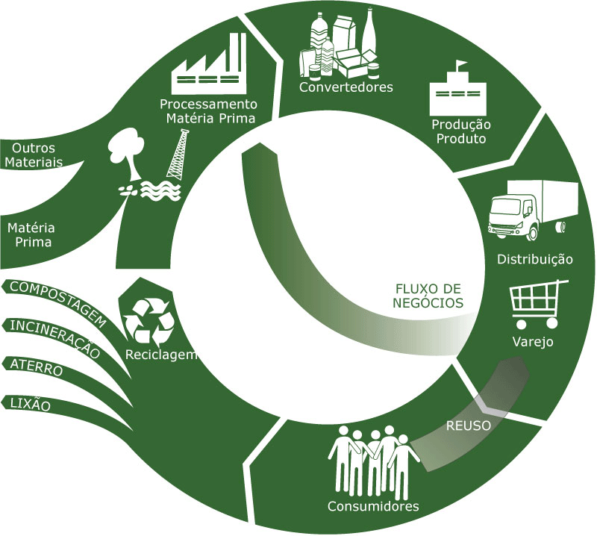
Figura 2 - Logística reversa
Fonte: www.embalagemsustentavel.com.br/ (2015).
5.3.4. Sustentabilidade na Logística Reversa.
A distribuição física de ambos se utiliza dos mesmos canais, tendo como origem a cadeia de distribuição e como destino o consumidor. Os fluxos reversos desses dois tipos de bens retornam do consumidor (origem) à cadeia de distribuição (destino), porém, por meio de diferentes canais intermediários.

5.3.5. Política nacional de resíduos sólidos.
Prevê a prevenção e a redução na geração de resíduos, tendo como proposta a prática de hábitos de consumo sustentável e um conjunto de instrumentos para propiciar o aumento da reciclagem e da reutilização dos resíduos sólidos (aquilo que tem valor econômico e pode ser reciclado ou reaproveitado) e a destinação ambientalmente adequada dos rejeitos (aquilo que não pode ser reciclado ou reutilizado). Institui a responsabilidade compartilhada dos geradores de resíduos: dos fabricantes, importadores, distribuidores, comerciantes, o cidadão e titulares de serviços de manejo dos resíduos sólidos urbanos na Logística Reversa dos resíduos e embalagens pós-consumo e pós-consumo.
Cria metas importantes que irão contribuir para a eliminação dos lixões e institui instrumentos de planejamento nos níveis nacional, estadual, microregional, intermunicipal e metropolitano e municipal; além de impor que os particulares elaborem seus Planos de Gerenciamento de Resíduos Sólidos.
5.3.6. Resíduos sólidos urbanos.
Os resíduos sólidos urbanos (RSU) compreendem os resíduos domiciliares e os de limpeza urbana, (varrição, limpeza de logradouros e vias públicas e outros serviços de limpeza urbana). São os resíduos que apresentam uma maior quantidade de informações disponibilizadas por diversas fontes oficiais (IBGE, MCidades) (BRASIL, 2012).
Tabela 1: Estimativa da composição gravimétrica dos resíduos sólidos urbanos coletados no Brasil em 2008.
Resíduos | Participação (%) | Quantidade (t/dia)
Material reciclável (total) | 31,9 | 58.527,40
Metais | 2,9 | 5.293,50
Aço | 2,3 | 4.213,70
Alumínio | 0,6 | 1.079,90
Papel, papelão e tetrapak | 13,1 | 23.997,40
Plástico total | 13,5 | 24.847,90
Plástico filme | 8,9 | 16.399,60
Plástico rígido | 4,6 | 8.448,30
Vidro | 2,4 | 4.388,60
Materia orgânica | 51,4 | 94.335,10
Outros | 16,7 | 30.618,90
Total | 100 | 183.481,50

Fonte: Plano Nacional de Resíduos Sólidos (2012).

5.4. Companhia de Saneamento Básico do Estado de São Paulo (SABESP).
5.4.1. Histórico.
Conforme o site sabesp.com.br (2015), a Sabesp surgiu em 1973 com o objetivo de implementar as diretrizes do Governo brasileiro estabelecidas no Plano Nacional de Saneamento - PLANASA. O programa, patrocinado pelo Governo brasileiro, financiava investimentos de capital e auxiliava no desenvolvimento de companhias estaduais de água e esgotos, com recursos do FGTS. Desde sua constituição, outras empresas públicas ou sociedades controladas pelo Estado de São Paulo, ligadas ao fornecimento de água, coleta e tratamento de esgotos no Estado, foram incorporadas à Sabesp.
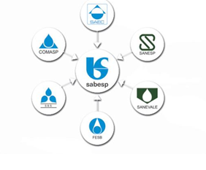
Figura 3 - Fusão das seis empresas que formaram a SABESP.
Fonte: www. sabesp.com.br/ (2015).

5.4.2. A Sabesp na cidade de Guarujá
A Sabesp assumiu os serviços de água e esgoto no município de Guarujá em dezembro de 1975. A cidade e o distrito de Vicente de Carvalho recebem água da Estação de Tratamento de Água Jurubatuba, que pertence ao Sistema Integrado da Baixada Santista. O Sistema também abastece Bertioga, Cubatão, Itanhaém, Mongaguá, Praia Grande, Peruíbe, Santos e São Vicente, com capacidade total de 10,5 metros cúbicos por segundo.

5.5. Hidrômetro
O hidrômetro é um aparelho utilizado para medir o consumo de água. Assim toda vez que se abre uma torneira, o hidrômetro entra em ação. É ele que indica a quantidade de água consumida, conforme se observa na Figura 4.
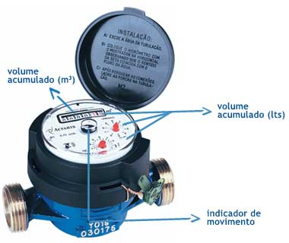
Figura 4 – Hidrômetro
Fonte: www. sabesp.com.br/ (2015).

6. RESULTADOS E DISCUSSÃO.

6.1. Analise do ciclo de recuperação de hidrômetros domésticos.
O planejamento do processo de recuperação de hidrômetros é feito de acordo com as Unidades de Negócio da Diretoria Metropolitana. O Laboratório de Medidores da SABESP atende as regulamentações aprovadas pelo INMETRO, bem como outros requisitos de Normas e Especificações Técnicas, conforme Portarias INMETRO n° 246 de 17/10/2000 e 400/2013 de 12/08/2013, e prescrições dos seus respectivos RTM – Regulamentos Técnicos Metrológicos e também a Norma NBR ISO/IEC 17025:2005.
Após a realização dos ensaios de hidrômetros recuperados, são mantidos registros dos mesmos por período mínimo de 5 (cinco) anos.
A política mercadológica da SABESP procura atender os requisitos dos clientes para fornecimento de hidrômetros recuperados nas quantidades negociadas com as unidades da SABESP e manutenção de estoque mínimo quando possível, para os hidrômetros de grandes capacidades.

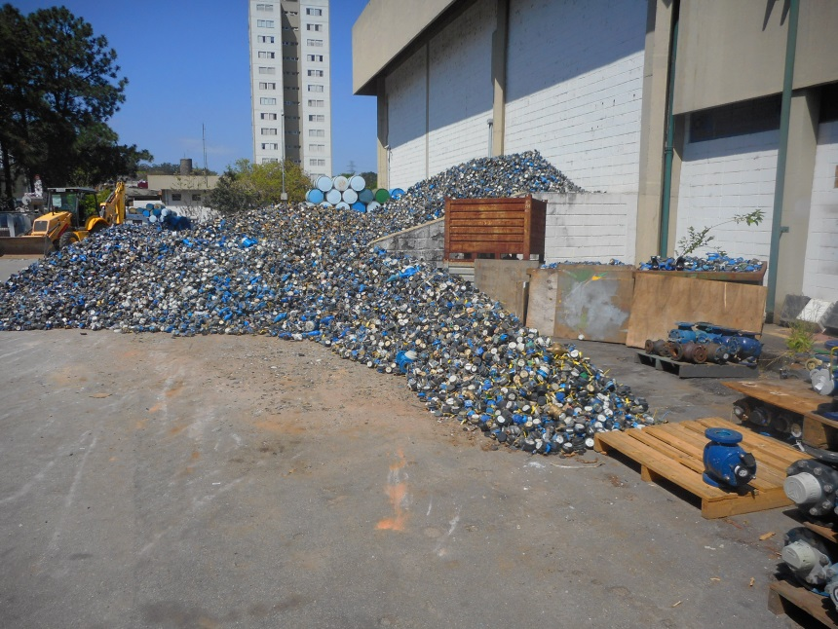
Figura 6 – Laboratório de hidrômetria
Fonte: www. sabesp.com.br/ (2015).

A Divisão de Medidores da SABESP, através do Almoxarifado central é responsável pelo recebimento dos hidrômetros usados retirados da rede de todas as Unidades da SABESP que utilizam hidrômetros em suas atividades, regido por contratos na linha de produção de hidrômetros recuperados.
O processo de recuperação de hidrômetros tem início no Almoxarifado central que os recebe depois de retirados da rede pelas unidades da SABESP; conforme as quantidades a recuperar e fabricantes; os hidrômetros são separados por categorias; sendo conferidos e armazenados.

Após os processos, o hidrômetro é lacrado após o certificado de liberação de lote conforme definido na inspeção de Qualidade e disponibilizado ao Almoxarifado central, que os remete aos clientes.
São utilizados os seguintes meios para identificação e rastreabilidade dos hidrômetros: Número do hidrômetro recuperado gravado na carcaça; Kits de hidrômetros – marca e modelo; Caixas azuis para armazenamento de peças; Caixa amarelas – retrabalho; Caixas brancas – Produto não conforme; Caixas pretas – carcaças, carcaças em montagem até o hidrômetro recuperado – marca e modelo.
O Controle de Qualidade é um dos pontos importantes do processo, somente adentram o almoxarifado os itens verificados e aprovados (kits e hidrômetros recuperados). Os itens não conformes são segregados e, posteriormente devolvidos ao fornecedor.
Durante o processo de recuperação de hidrômetros, os itens conformes são embalados em caixas pretas, diferentemente dos não conformes que são segregados em caixas brancas.
Durante o processo pode ocorrer a necessidade de hidrômetros serem ajustados. Esses hidrômetros são colocados em caixas amarelas e serão retrabalhados em etapas do processo, anteriores a do ajuste.
Os hidrômetros recuperados são embalados em caixas pretas e aguardam a inspeção de qualidade em área demarcada.
Os hidrômetros inspecionados e conformes são embalados em caixas pretas e aguardam a selagem em área demarcada, após receberem o Certificado de Liberação de Hidrômetros para Selagem. Após receberem a marca de selagem e o Certificado de Inspeção e Liberação do Lote são estocados no Almoxarifado central.
No processo de recuperação a SABESP orienta que deve ser preservada a conformidade dos hidrômetros e componentes durante o processo de manuseio e armazenamento. A preservação inclui identificação, manuseio, embalagem, armazenamento e proteção dos hidrômetros e componentes.
Para assegurar que os hidrômetros atendam aos requisitos são utilizadas bancadas de ensaios. Estas são compostas por dispositivos de operação que são listados nas normas. Esta lista define também a frequência de ajustes e os critérios de aceitação.

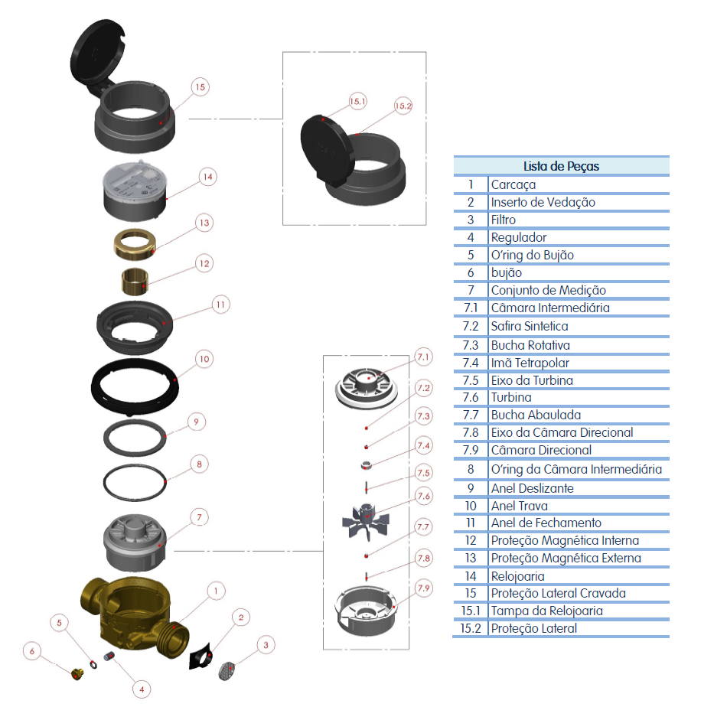

Figura 13 – O fluxograma que identifica o processo de
recuperação de Hidrômetros.
Fonte: www. sabesp.com.br/ (2015).

Tabela 3 – hidrômetros trocados na cidade de Guarujá

Guarujá | 2014 | 2015
Janeiro | 125 | 510
Fevereiro | 208 | 411
Março | 405 | 1014
Abril | 1184 | 340
Maio | 377 | 287
Junho | 653 | 448
Julho | 569
Agosto | 1090
Setembro | 600
Outubro | 600
Novembro | 365
Dezembro | 378
Total | 6554 | 3010

Fonte: www. sabesp.com.br/ (2015).
Tabela dos hidrômetros trocados em São Paulo, enviados para o setor de hidrômetria.
Tabela 4 – hidrômetros trocados na cidade

UNIDADE | 2014 | 2015
MC (Unidade de Negocio Centro) | 64.297 | 59.885
ML (Unidade de Negocio Leste) | 82.411 | 101.679
MN (Unidade de Negocio Leste) | 67.222 | 62.367
MO (Unidade de Negocio Oeste) | 49.444 | 42.301
MS (Unidade de Negocio Sul) | 80.157 | 74.515
RA (Unidade de Negocio Alto Paranapanema) | 37.806 | 17.463
RB (Unidade de Negocio Baixo Paranapanema) | 54.879 | 23.508
RG (Unidade de Negocio Pardo e Grande) | 21.974 | 23.951
RJ (Unidade de Negocio Capivari/ Jundiaí) | 17.110 | 21.490
RM (Unidade de Negocio Médio Tiete) | 37.351 | 27.670
RN (Unidade de Negocio Litoral Norte) | 7.980 | 11.043
RR (Unidade de Negocio Vale do Ribeira) | 19.824 | 6.558
RS (Unidade de Negocio Baixada Santista) | 48.510 | 37.417
RT (Unidade de Negocio Baixo Tietê e Grande) | 28.111 | 5.643
RV (Unidade de Negocio Vale do Paraíba) | 35.914 | 34.559
TOTAL | 652.990 | 550.049

Fonte: www. sabesp.com.br/ (2015).

CONCLUSÕES.
As visitas, acompanhamento e consulta a documentação técnica da SABESP permitiram o alcance dos objetivos estabelecidos. A convivência da autora como estagiária da SABESP – Unidade de Guarujá possibilitou o acesso a inúmeras informações técnicas.
A política mercadológica da SABESP procura atender os requisitos dos clientes para fornecimento de hidrômetros recuperados nas quantidades negociadas com as unidades da SABESP e manutenção de estoque mínimo quando possível, para os hidrômetros de grandes capacidades.
O Laboratório de Medidores da SABESP atende as regulamentações aprovadas pelo INMETRO, bem como outros requisitos de Normas e Especificações Técnicas, conforme Portarias INMETRO n° 246 de 17/10/2000 e 400/2013 de 12/08/2013, e prescrições dos seus respectivos RTM – Regulamentos Técnicos Metrológicos e também a Norma NBR ISO/IEC 17025:2005. O planejamento do processo de recuperação de hidrômetros é feito de acordo com as Unidades de Negócio da Diretoria Metropolitana.
A SABESP estabelece diretrizes para o processo de recuperação de hidrômetros - Laboratório de Medidores, Empresa Autorizada INMETRO, acreditado conforme a norma NBR ISSO/IEC 17025:2005, n° da acreditação CRL 0560 e pertence à RBLE – Rede Brasileira de Laboratórios de Ensaios.
Após a realização dos ensaios de hidrômetros recuperados, são mantidos registros dos mesmos por período mínimo de 5 (cinco) anos.
As quantidades de movimentação de hidrômetros recuperados são significativas. No ano de 2014 foram substituídos 6554 hidrômetros na cidade de Guarujá. Considerando-se um equipamento por unidade habitacional, observa-se que foi atendido esse número de clientes com a situação de substituição hidrômetros.
Considerando-se o número de hidrômetros substituídos até o mês de junho de 2015, estima-se que até o final do ano serão processadas 6020 unidades. Na cidade de São Paulo foram substituídos 652.990 hidrômetros no ano de 2014. Até o mês de junho do ano de 2015, as substituições atingiram 550.049, o que permite a estimativa de 1.100.098 unidades até o final do ano.
Em todos os setores, a logística reversa ganha amplitude e tecnologias de recuperação de componentes, antes consideradas atividades impossíveis. O exemplo da tecnologia da SABESP auxilia a implantação desses processos, sendo que nesse caso dos hidrômetros – trata-se de um componente técnico que permite a distribuição equitativa do precioso líquido - a água!

- REFERÊNCIAS APLICADAS E SELECIONADAS.

ALVES, Conceitos de Sustentabilidade, Disponível em:
http://www.scielo.br/scielo.php?pid=S1679-39512012000300013&script=sci_arttext, acessado em 06/11/2015, as 00h9min.

ARSESP, Agencia reguladora de saneamento e energia do estado de São Paulo, Disponível em: http://www.arsesp.sp.gov.br/SitePages/home.aspx, acessado em 06/11/2015, às 23hs.

CHAVES, Disponível em: Diagnóstico da logística reversa na cadeia de suprimentos de alimentos processados no oeste paranaense. In: VIII Simpósio de Administração da Produção, Logística e Operações Internacionais (SIMPOI), ago. 2005, São Paulo. Anais. São Paulo: FGV, 2005, p. 1-16, acessado em 15/10/2015, às 19hs.

CHEIDA, L.E., Dia do Meio Ambiente, Disponível em: http://www.velhosamigos.com.br/DatasEspeciais/diameioambiente.html, acessado em 03/10/2015, às 20h32min.
CUNHA, Mudanças Climáticas, Disponível em: http://blog.care.org.br/category/mudancas-climaticas/, acessado em 06/10/2015, ás 22h5min.

CONAMA, Conselho Nacional do Meio Ambiente, Disponível em: http://www.mma.gov.br/port/conama/estr.cfm, acessado em 05/11/2015, às 00hs.

EUZÉBIO, Meio ambiente – História, problemas, desafios, possibilidades, 2002. Disponível em: http://www.ibps.com.br/index.asp?idnoticia=1996, acessado em 20/09/2015, às 14h00minh.
FREITAS, Protocolo de Quioto, Disponível em: http://www.brasilescola.com/geografia/protocolo-kyoto.htm, acessado em 28/09/2015, às 19hs.

Gadotti, Moacir. Agenda 21 e a carta da terra, 2002. Disponível em: http://www.paulofreire.org/Moacir_Gadotti/Artigos/Potugues/Pegagogia_daTerra/Agenda_21_Carta_da_Terra_2002.pdf, acesso em: 26 /10/2015.

ITAMARATY, ITAMARATY, Disponível em: http://www.itamaraty.gov.br, acessado em 05/11/2015, as 01h49min.

KOPICKI, R. J., et al. Reuse and Recycling: Reverse Logistics Opportunities. Oak Brook, IL, Council of Logistics Management Books, 1993.

LACERDA, L. Logística reversa: uma visão sobre os conceitos básicos e as praticas operacionais. Mai. 2009. Disponível em: <http://www.sargas.com.br/site/index.php?option=com_content&task=view&id=78&Ite mid=29, acessado em 17/10/2015, às 13hs.

- LACERDA, Leonardo. Logística Reversa, uma visão sobre os conceitos básicos e as práticas operacionais. Centro de Estudos em Logística – COPPEAD – UFRJ – 2002. www.cel.coppead.efrj.br, acessado em 23/11/2015, às 23hs.

LEITE, Paulo R. Logística Reversa: meio ambiente e competitividade – São Paulo: Pearson Prentice Hall / Pearson Education do Brasil, 2009.
LEITE, Paulo R. Logística Reversa: meio ambiente e competitividade – São Paulo: 2004

LOZANO, P. E. P.; OLIVEIRA, S. N. Gestão Ambiental. 2006. Monografia (Graduação em Ciências Contábeis) – UNISALESIANO, Centro Universitário Católico Salesiano Auxilium, Lins.

MARTINS, Agenda 21, Disponível em: http://www.suapesquisa.com/ecologiasaude/agenda21.htm, acessado em 13/10/2015, às 9h33min.
MARQUES, P. R. V. A reestruturação industrial e a questão ambiental: estudo de Caso em uma empresa de médio porte. 2005. Disponível em: http://www.ambito-juridico.com.br/site/, acessado em 30/10/2015, às 19hs.

MMA, MINISTERIO DO MEIO AMBIENTE, http://www.mma.gov.br/o-ministerio/apresentacao, acessado em 05/11/2015, às 10h20min.
PEREIRA, C. A. S.; Gestão Ambiental. 2006. Monografia (Graduação em Administração) – UNISALESIANO, Centro Universitário Católico Salesiano Auxilium, Lins.

PORTAL BRASIL, Meio Ambiente, Protocolo de Quioto, Disponível em:
http://www.brasil.gov.br/meio-ambiente/2010/11/protocolo-de-quioto, acessado em 05/10/2015, às 17h34min.

PNRS, Plano Nacional de Resíduos Sólidos, Disponível em:
http://www.mma.gov.br/estruturas/253/_publicacao/253_publicacao02022012041757.pdf, acessado em 03/11/2015, às 22hs.

RIBEIRO, J.S.A.N., Logística Reversa nas Operações de Remanufatura: Estudo de Caso da Atividade de Planejamento e Controle da Produção. 2008. Dissertação (Mestrado em Mestrado Profissional em Administração) – FEAD/ Minas, 2008, acessado em 14/11/2015, às 23hs.

SABESP, Historia, Disponível em:
http://memoriasabesp.sabesp.com.br/historia/historia.asp, SABESP,
acessado em 09/10/2015, às 11hs.

SABESP, Perfil, Disponível em:
http://site.sabesp.com.br/site/interna/subHome.aspx?secaoId=3, acessado em 10/10/2015, às 19hs.

SABESP, Hidrometria, Disponível em: (portal corporativo)
https://portal-intranet.ti.sabesp.com.br/wps/myportal/SA-PaginasMP/SA-Hidrometriamp/,
acessado em 11/11/2015, às 11hs.

SABESP, Perfil, Disponível em:
http://site.sabesp.com.br/site/interna/subHome.aspx?secaoId=3, acessado em 13/11/2015, às 22hs.

Rubens Ulbanere – 13/09/2016 – 15h52

